目录
第一章 课程管理系统的总体规划······························································1
1.1课程管理系统的设计背景·································································1
1.2课程管理系统的基本功能·································································1
1.3课程管理系统的基本内容·································································1
第二章 课程管理系统的系统分析······························································2
2.1课程管理系统的功能分析···············································2
2.2课程管理系统设计的可行性分析·······················································2
2.2.1技术可行性研究··········································································2
2.2.2经济可行性研究··········································································2
2.2.3社会可行性研究···········································································3
2.3课程管理系统用户需求分析·················································3
第三章 课程管理系统的总体设计·····························································4
3.1课程管理系统流程设计···································································4
3.2课程管理系统功能设计···································································5
3.3课程管理系统概念结构设计·····························································6
3.4课程管理系统的逻辑结构设计··························································9
3.5课程管理系统的物理结构设计·························································10
第四章 课程管理系统的详细设计····························································12
4.1课程管理业务流程图······································································12
4.2课程管理关键功能流程图·······························································13
4.3课程管理系统程序设计···································································14
4.4课程管理系统界面说明··································································14
4.5登录界面主要程序设计说明····························································19
第五章 系统的调试与运行······································································24
第六章 总结·························································································25
参考文献······························································································25

第一章 课程管理系统的总体规划
1.1课程管理系统的设计背景
结合课程管理的实际需要，完成了对课程管理系统的需求分析，可行性分析，总体设计，详细设计，编码以及测试与调试。本次设计基于网络数据库和VB的基本设计思想，简单介绍了系统各功能模块及数据库的设计，设计出登陆，选课，查询等一系列功能。
系统可以实现学生选课的一些重要功能，如课程的添加，查询，选课，管理人员职责，学生选课系统主要包括登陆，选课，查询三个基础功能，登录系统主要验证用户信息和用户类别，按后赋予相应的权限，为了实现选课的合理性和功能的优异性，这也要求本系统必须有一个科学的课程管理功能。
本设计通过利用网络数据库和VB并结合选课的实际情况，提出了选课系统的基本设计思想，简要介绍了系统各功能模块及数据库的设计。数据库软件SQL Server是数据库管理系统，集成编程语言，可以开发数据库。
文中首先对课题背景，数据库基础和SQL语言进行简单的讨论，接着对学生选课系统进行详细的分析，划分具体功能模块，最后给出具体设计过程。
1.2课程管理系统的基本功能
通过该系统使学生可以方便的在校园网上进行网上选课。系统有较高的安全性和较好的使用性能。课程管理系统，在学生选课的规范管理、科学统计和快速查询方面具有较大的实用意义。它提高了信息的开放性，大大地改善了学生、教师对其最新信息查询的准确性。
学生可以选修规定范围内的课程，还可以修改个人信息。教师可以根据统计的人数挑选一定数量的学生，也可以直接在网上公布成绩，让学生直接在网上查询成绩。管理员可以指定每门课程的任课教师，修改课程信息，增加、修改、删除学生信息。
1.3课程管理系统的基本内容
通过对课程管理系统工作内容和相关数据流程分析，根据课程管理系统的需要，就可以设计出能满足用户需求的各种实体以及实体之间的关系。在课程管理系统开发过程中，需要对系统的整个设计进行可行性分析，包括技术可行性研究、经济可行性研究、社会可行性研究，同时要进行用户需求分析、功能分析、流程设计、功能设计、概念结构设计、逻辑结构设计、物理结构设计和详细设计，设计完后还要进行系统的调试、运行以及维护。

第二章 课程管理系统的系统分析
2．1课程管理系统的功能分析
学生选课系统含登录验证模块、学生选课模块、管理员模块和教师查询模块。学生通过本系统，可透过浏览器查询课程安排、教师及选课情况等；管理员通过本系统，可对全校学生进行课程的统筹管理，如修改、添加、查询、删除等，从而为教务工作提供决策信息。
1、从课程列表中选择所要选修的课程；
2、查询已选课程及其相关信息，包括任课教师和成绩；
2.2课程管理系统设计的可行性分析
2.2.1技术可行性研究
技术可行性是指从设备、技术的先进性和技术人员的专业、技术水平两方面来论证新系统实现的可能性。建立管理信息系统必须要有硬件和软件两大部分才能构成，硬件包括计算机、外围设备、辅助设备、网络设备等。软件包括操作系统、数据库管理系统、网络协议、软件工具以及用户专用的软件等。在构建系统的硬件平台时，不仅要了解设备的使用环境、条件和优缺点之外，还要正确地选定系统硬件平台的体系结构。要用好管好学校的信息资源，除了建立以计算机为基础的管理信息系统外，还必须要有一批进行信息采集、信息处理、信息管理和信息维护的人员。对于信息管理系统的设计所需要的硬件系统，学校和个人电脑完全可以满足要求。对于软件技术要求，自己通过对《网络数据库》和《Visual Basic程序设计教程》的课程学习已基本上能对所要设计的系统进行设计。现在的程序设计语言软件技术已经很成熟了，界面设计是充分考虑管理员的习惯，使操作方便快捷，数据输入快速、规范、可靠，统计准确无误，制表灵活，让所有的选课学生直接进入后即可自行操作。因此在技术上是可行的。
2.2.2经济可行性研究
管理信息系统的应用软件开发费用是指软件开发过程中所投入的工作量及相应的代价，主要是指人的劳动消耗和设备的损耗。软件开发费用的估算是从软件开发计划开始的，经系统分析、系统设计，到系统的实施为止的整个软件开发过程中所花费的人工费用。根据人的劳动消耗及设备的使用损耗，整个设计过程大约需要2万元的费用。当系统投入使用后可为学校教务管理节约大量的人力、物力，所带来的效益将会远远大于软件开发的成本，因此在经济上是可行的。
2.2.3社会可行性研究
本次对于课程管理系统的设计只是为了满足校内学生选课的需要，只适用于校内学生、任课教师和教务管理员的，对于社会以及网络的安全不会造成影响，不会影响正常的教务管理和学校的正常教学，且有利于信息资源的共享和学校教学资料的保存，不会侵犯师生的合法权益，为学校的办公信息化和自动化提供了有利的条件和根本保证，所以不会构成违法行为。因此在社会上也是可行的。
2.3课程管理系统用户需求分析
学生可以选修规定范围内的课程，还可以修改个人信息。
教师可以根据统计的人数挑选一定数量的学生，也可以直接在网上公布成绩，让学生直接在网上查询成绩。
管理员可以指定每门课程的任课教师，修改课程信息，增加、修改、删除学生信息。
分析一：系统应该满足以下几个方面需求：
1. 某些选修课程因为前序课程或者教学管理资源的限制，要求系统能对课程选修人数、选修学生年级、专业等进行限制。
2. 选课过程需具有时效性，系统要能在短时间内响应大量学生的查询和选课要求，并及时处理。
3. 教务部门能及时掌握课程选修情况，系统界面直观，操作简单，学生不需经任何培训即可操作。
4. 系统要提供数据输出接口以供教务员作后期处理及保存。包括作为以后查询和评估使用的资料。
分析二：系统要实现的功能分为二大模块：
管理员模块:
1. 负责统一管理，包括学生，课程，教师，院系信息的查询、添加、修改和删除；
2. 限制选修条件的管理，包括条件的添加、修改和删除；
3. 统一管理用户，包括管理员、教师和学生用户的管理；
4. 系统公告的管理；
5. 数据的管理和数据导出；
6. 管理员密码管理和学生密码的初始化操作。
第三章 课程管理系统的总体设计
3.1课程管理系统流程设计
在该系统中的系统模块功能分析中，将系统模块功能进行划分，如图3-1所示：
课程管理模块
管理员登陆模块 |  | 学生选课模块 |  | 教师登录模块

修改注册模块 |  | 修改课程模块 |  | 查看信息模块 |  | 学籍信息模块 |  | 修改密码模块 |  | 选定课程模块 |  | 查看已选模块 |  | 重新登陆模块 |  | 选取学生模块 |  | 查看信息模块 |  | 给出成绩模块
图3-1 课程管理系统模块流程图
用户登录身份验证模块验证用户名和密码，并根据不同的用户类型，跳转到对应的页面中，设置选课时间模块提供给系统管理员修改选课时间段，录入信息模块提供给系统管理员，用来录入学生、教师和院系信息。开设课程模块提供给教师用户，用来开设一门必修课程或者选修课程。查看课程模块包括查看课程、查看已修课程、查看课程成绩单。
查询可选课程 |  | 删除课程模块
3.2课程管理系统功能设计
在本系统中，共有三类用户：系统管理员、教师和学生。三种不同的用户所具有的操作权限以及操作内容均不一样。
本选课系统给予教师很大的自主权，系统管理员只负责向系统中添加学生和教师的个人信息。系统管理员不参与开设课程、选择课程等，一切均由教师、学生登录网站自行完成。系统管理员设置一个选课时间段，在到达时间段以前，教师可以开设课程：到达开设时间后，学生可以登录网站选择课程。
系统管理员的功能包括对学生选课进行管理和统计，系统状态的查看、维护。管理员可以查询、修改、添加、删除学生的基本信息；查询、修改、添加、删除教师的基本信息；查询、修改、添加、删除院系的基本信息，设计不同用户的操作权限和登陆方法，对所有用户开放的学生选课查询和个人部分信息维护 查看个人情况信息 维护学生个人密码 ，管理员还应维护信息的安全和完整。
教师用户登陆网站后可以开设课程，为自己的课程编辑上课时间和上课地点，当系统中出现时间和地点冲突的时候，系统向教师用户报告并推荐一个时间和地点。每门课程可以是必修课或者是选修课，教师为每门课程设置一个学分，并可以在课程结束后给予分数，如果学生及格，学生将获得给课程的学分。
对于学生用户，每个学生除了必须选择必修课程外，至少还要选择两门选修课程。学生可以进行院系课程查询、选课情况查询、学生选课信息的修改。课程结束后学生可自行登录网站查询成绩与学分。
根据上面的要求，从操作功能上可以分为两类：一个是通用操作，主要实现用户的登录退出等；另一类是为不同用户定制不同的操作。
1、通用操作：
登录与退出。每个用户都可以用自己的账号登录系统。用户操作完后可以选择退出系统。
2、用户所具有的功能：
(1)系统管理员
录入学生、教师及院系信息，通过此项功能可以实现对教师和学生的个人信息的添加或者删除。
（2）教师用户
显示和修改个人信息：教师用户登录信息系统后，可以查看和修改教师个人信息。开设课程：教师用户登录系统后，可以开设课程，可以设置该课程为必修课程或者选修课程。给学生分数，课程结束后，教师用户登录系统，根据平时表现及考试成绩为学过这门课程的学生给予相应的成绩，若学生成绩及格，则给予该学生学分。
（3）学生用户
查看选课信息：学生登录系统后，可选择课程，课程结束后，学生登录系统可查看自己学习成绩。
数据库设计
数据库是此类系统的核心，系统中所有的信息都存储在数据库中，通过ADO控件与数据库连接，操作数据库中的数据，从而实现所有的需要的功能。本系统中数据库采用Microsoft SQL Server2000作为数据库工具。数据库是网站的核心，数据库设计的合理与否对网站的建设有着至关重要的影响。一个良好的数据库开发过程一般是先系统分析，再逻辑设计，然后再物理实现。系统分析中分析数据库用户需求，并画出E-R图直观地表示出数据库系统的需求。逻辑设计中根据系统分析设计的一个关系模型。物理设计为逻辑设计中的数据模型选取一个最合适应用环境的物理结构，通常选取一个常用数据软件，用数据库软件创建与逻辑设计中数据模型对应的数据库。
3.3课程管理系统概念结构设计
本系统的数据库实体主要有“学生”、“教师”、“课程”等。其中“教师”与“课程”存在“开设”联系，并且一个教师可以开设N门课程，即“教师”与“课程”之间是一对多的关系。一个学生可以学习N门课程，一门课程可以有M个学生学习，即“学生”与“课程”之间是多对多的的关系。整个数据库可以用一个E-R图表示。如图3-2所示：

课程代码
考试方法
任务与目的
学号
姓名
院系
班级
性别
上课时间
学 生
课程名
课程学分

m n
教学内容
课 程
选课

任课教师
m m
成绩

教学
课程

n

教师姓名
教 师

教师代码
性别
年龄
职称

图3-2 学生管理系统数据库E-R图
课程管理系统中，涉及的实体包括：
- 学生：属性有学号、姓名、性别、院系、班级等；
- 教师：属性有教师代码、教师姓名、性别、年龄、职称等；
- 课程：属性有课程代码、课程名称、教学内容、任务与目的、考试方法；各个实体及其属性如图3-3、图3-4和图3-5所示。
学生

学号

姓名
性别
院系
班级日期

图3-3 学生实体Ｅ－Ｒ图

年龄
教师

教师代码
教师姓名
性别
职称日期

图3-4 教师实体Ｅ－Ｒ图
课程

考试方法

课程代码
课程名称
教学内容
任务与目的

图3-5 课程实体Ｅ－Ｒ图
这些实体之间的联系包括：
（1）选课：一名学生可以选多门课程，而一门课程也可以被多名学生选，所以是m：n联系；
（2）授课：一门课程可以由多名教师讲授，而一名教师可以讲授多门课程，所以是m：n联系。
实体之间的联系如图3-6所示。

学生 课程
m m

选课 讲授

n n
课程 教师
图3-6 实体联系图

3.4 课程管理系统的逻辑结构设计
E-R图中每个实体相应地转换为一个关系，即一个二维表，该关系应包括对应实体的全部属性，并确定出主键。对E-R图中的联系要根据联系的不同采取不同的手段将其转换为不同的关系，具体规则如下：
（1）每一个实体都转换为一个关系模式，实体的名称作为关系的名称，实体的属性就是关系的属性。如图所示为从E-R图中转换得到的关系：
学生（学号，姓名，性别，院系，班级）
教师（教师代码，教师姓名，性别，年龄，职称）
课程信息（课程代码，课程名，教学内容，任务与目的，考试方法）
（2）将每一个多对多联系都转换为一个关系模式。联系的名称为关系的名称，联系的属性由相关联系的实体中的关键属性（能唯一标识出实体的属性）和该联系自己所具有的属性组成。本系统中的“选课”和“教学”联系，可转换为：
课程（课程编号，课程名称，任课教师，课程学分，上课时间，）
成绩单（学号，姓名，课程，成绩）
（3）将每一个一对多关系都转换为一个关系模式，也可以不单独转换为一个关系模式，若转换只需在联系的“n”端实体所对应的关系模式中加入“1”端实体的关键属性即可。本系统中没有一对多关系，不进行转换。
（4）两个实体集的一对一联系的转换，按规则进行，视情况而定。根据上述原则，本系统中课程管理系统的概念模型可转换为如下关系数据模型：
学生信息表（学号，姓名，院系，班级，性别，所选课程）
教师信息表（教师代码，教师姓名，性别，年龄，职称）
课程信息表（课程代码，课程名称，教学内容，任务与目的，考试方法，要求）
院系信息表（院系代码，院系名称）
选课表（课程编号，课程名称，任课教师，课程学分，成绩）

3.5课程管理系统的物理结构设计
经过数据库系统分析和逻辑设计后，数据库的结构已经非常清晰，剩下的就是用一种数据库软件实现这样的结构。逻辑结构设计是面向用户的，而物理结构设计是面向计算机的。数据库物理结构设计的主要任务就是给逻辑数据模型选择一种最适合应用要求的物理结构。其主要内容有数据库存储结构设计、存储路径和存储方法的选择、数据索引的建立等。高效的物理数据结构既能为系统节省存储空间，又能提高存储速度。系统开发人员在系统实施阶段可以依据物理结构设计的内容，利用所选择的数据库管理系统对存储的数据库进行相应的操作。
数据库存储结构一般包括二维表的字段名、字段含义、数据类型、字段长度、说明等项目，下表是以课程管理系统的关系数据模型为依据来设计的数据库存储结构。
选中数据库，向数据库中添加5个表：
学生信息表，教师信息表，课程信息表，院系信息表，选课表，每个表与逻辑设计中一种的关系模式相对应，下面是每个数据表中的属性，包括属性列的名称、数据类型、数据长度、是否可以为空和备注说明等内容。
（1）学生信息表：学生信息表用来存储学生的个人信息，使用学号作为主键。如表3-1所示：
表3-1 学生信息表
字段名 | 字段含义 | 数据类型 | 字段长度 | 说明
XH | 学号 | 整数型 | 10 | 主键
XM | 姓名 | 文本 | 8
XB | 性别 | 文本 | 2
YX | 院系 | 文本 | 20
BJ | 班级 | 文本 | 20
KC | 课程 | 文本 | 30
BZ | 备注 | 文本 | 20
（2）教师信息表：教师信息表用来存储教师的个人信息，用学校分配给教师 的编号作为主键。如表3-2所示：
表3-2 教师信息表
字段名 | 字段含义 | 数据类型 | 字段长度 | 说明
JSDM | 教师代码 | 文本 | 10 | 主键
JSXM | 教师姓名 | 文本 | 8
XB | 性别 | 文本 | 2
NL | 年龄 | 整数型 | 2
ZC | 职称 | 文本 | 8
（3）课程信息表：课程信息表用来存储课程信息，以课程表号为主键。如表3-3所示：
表3-3 课程信息表
字段名 | 字段含义 | 数据类型 | 字段长度 | 说明
KCBH | 课程编号 | 整数型 | 10 | 主键
KCMC | 课程名称 | 文本 | 30
JXNR | 教学内容 | 文本 | 50
RWMD | 任务与目的 | 文本 | 100
KSFF | 考试方法 | 文本 | 4
YQ | 要求 | 文本 | 10
（4）院系信息表：院系信息表用于存储院系信息。以院系代码作为主键，同时也是外键。如表3-6所示：
表3-4 成绩单列表
字段名 | 字段含义 | 数据类型 | 字段长度 | 说明
YXDM | 院系代码 | 整数型 | 10 | 主键
YXMC | 院系名称 | 文本 | 8
（5）选课表：选课表用于存储学生的选课信息，在选课表中学号和课程编号是主键，同时也是外键。如表3-5所示：
表3-5 课程表
字段名 | 字段含义 | 数据类型 | 字段长度 | 说明
KCBH | 课程编号 | 整数型 | 10 | 主键
KCMC | 课程名称 | 文本 | 30
RKJS | 任课教师 | 文本 | 8
KCXF | 课程学分 | 数字 | 4

第四章 课程管理系统的详细设计
4.1课程管理系统业务流程图
登录子系统主要验证不同的用户身份并取得不同的用户权限，进行不同的系统操作。其业务流程图如图4-1所示：
输入登入信息
输入登入信息
输入登入信息
系统管理员
验证登入信息
系统用户信息
验证登入信息
教师信息
教师
学生
验证登入信息
学生信息
显示验证结果
修改密码
进入系统
退出系统
登录失败 退出

图4-1 学生选课业务流程图

4.2课程管理系统功能流程图
选课系统是用来向学生显示选课公告、排课信息等选课信息，以方便学生进行选课课，其功能流程图如图4-2所示：
学生
进入选课系统
开始选课
选课公告
排课公告
教师反馈
显示选课结果
完成选课
学生选课信息
退课
图4-2 登录功能流程图

4.3课程管理系统程序设计
系统详细设计实施的第一步就是程序设计，程序设计是实现系统各项功能的关键，技术难度大，这就需要对程序设计的工具、编程要求以及编程风格等原则性问题有较高的要求。系统开发在程序设计时首先要满足系统设计的功能，同时也要满足以下要求。
1、设计的程序应当易读、易懂、易修改。
1）程序的标识符应当易于他人理解，易于自己记忆，同时尽量反映它的属性；
2)当程序中有常用的常数时，应尽量通过标识符定义为常数来处理；
3）在必要时加注释，注释一些特殊解法的作用；
4）尽可能的用简单方法去解决问题。
2、设计的程序应当具有较高的质量。
1）程序的设计必须正确的反映实际问题，同时能处理意外情况；
2）程序的设计应当满足用户的友好性，满足用户的要求；
3）程序运行应当有效快速，对于必须实施处理的任务必须能够实时提供结果；
4）程序应尽可能的符合开放系统要求；
5）容错性。
3、设计的软件应当具有友好的用户界面
1）提示功能，屏幕上的代码信息要有操作提示；
2）操作确认，对于一些不可恢复的操作应有确认操作，避免误操作；
3）数据校验，对于一些有限制条件的输入信息，可以自动校验器正确性；
4）错误恢复，用户无意中进行了错误操作，应有相应的操作挽回错误；
5）默认赋值，对于一些常用信息可以设置默认操作；
6）记录复制，用户可以复制一条或多条已存在的记录，并且可以修改复制结果。

4.4课程管理系统界面说明
（1）登陆界面，如图4-3所示：

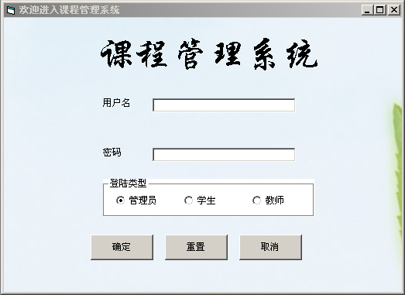
图4-3 登录界面图
在用户名和密码处输入用户名和密码，选择用户类型，单击“确定”按钮，登录系统。
（2）管理员登陆界面：

图4-4 管理员登录界面图

（3）学生信息维护界面
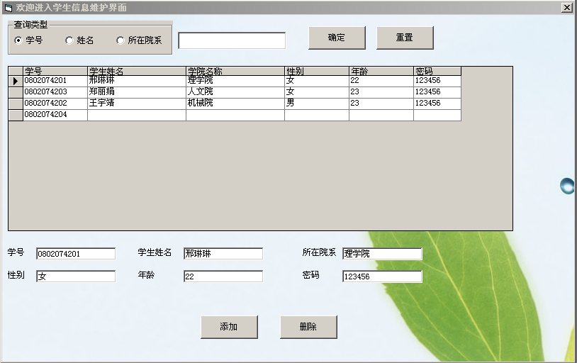
图4-5 学生信息维护界面图
（4）院系信息维护界面
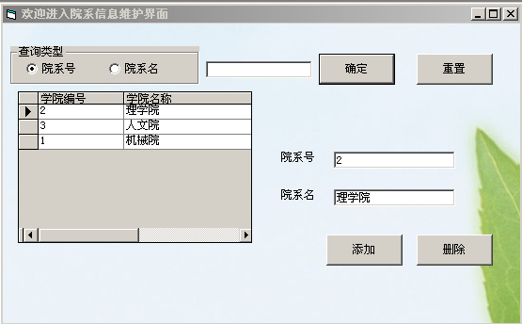
图4-6 院系信息维护界面图

（5）课程信息维护界面
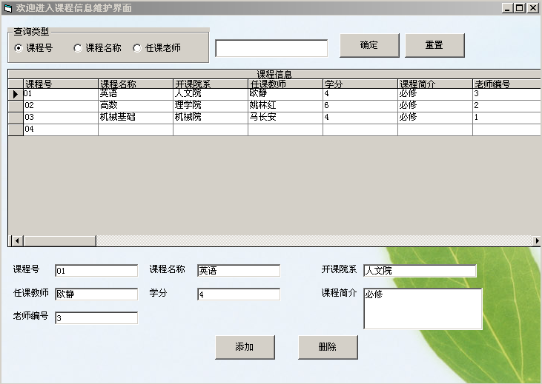
图4-7 课程信息维护界面图
（6）教师信息维护界面
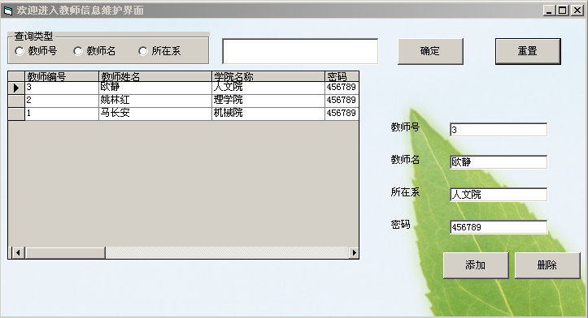
图4-8 教师信息维护界面图

（7）学生选课界面
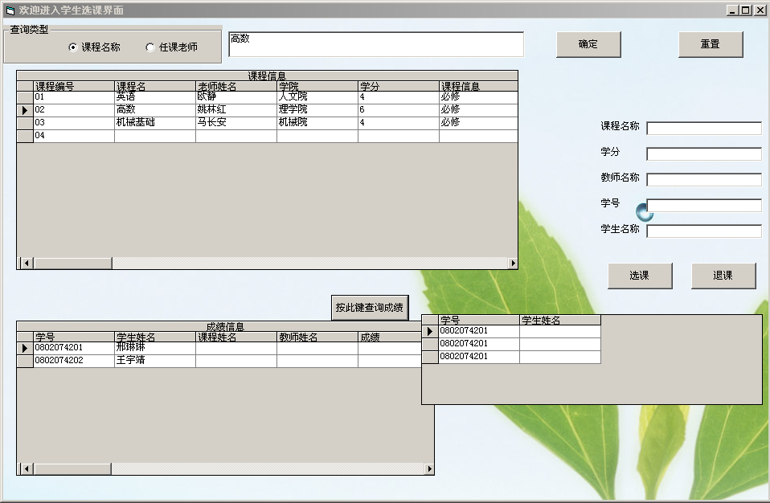
图4-9 学生选课界面图
（8）教师成绩输入界面
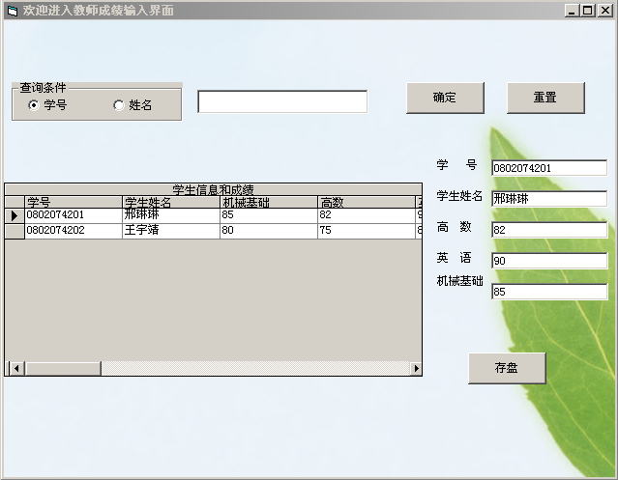
图4-10 教师成绩输入界面图

4.5主要程序代码
（1）登陆界面代码
Dim mrc As ADODB.Recordset
If rbAdmin.Value = True Then
txtsql = "select adminname,adminpas from admin where adminname='" & Trim$(tbName.Text) & "'" & " And adminpas ='" & Trim$(tbPas.Text) & "'"
Set mrc = exesql(txtsql)
If mrc.RecordCount = 0 Then '未找到用户记录
n = n + 1
If n < 3 Then
MsgBox "没有这个用户，请重新登陆", vbOKOnly + vbExclamation, "信息提示"
tbName.Text = ""
tbPas.Text = ""
tbName.SetFocus
Else
MsgBox "已登陆失败三次，退出系统", vbOKOnly + vbExclamation, "信息提示"
mrc.Close
Unload Me
End If
Else '找到合法用户
mrc.Close
Unload Me
AdminLogin.Show

End If
Else
If rbStudent.Value = True Then
txtsql2 = "select sno,spas from student where sno='" & Trim$(tbName.Text) & "'" & " And spas ='" & Trim$(tbPas.Text) & "'"
Set mrc = exesql(txtsql2)
If mrc.RecordCount = 0 Then '未找到用户记录
n = n + 1
If n < 3 Then
MsgBox "没有这个用户，请重新登陆", vbOKOnly + vbExclamation, "信息提示"
tbName.Text = ""
tbPas.Text = ""
tbName.SetFocus
Else
MsgBox "已登陆失败三次，退出系统", vbOKOnly + vbExclamation, "信息提示"
mrc.Close
Unload Me
End If
Else '找到合法用户
i = tbName.Text
mrc.Close
Unload Me
Student_Login.Show
End If

Else
If rbTeacher.Value = True Then

txtsql = "select tno,tpas from teacher where tno='" & Trim$(tbName.Text) & "'" & " And tpas ='" & Trim$(tbPas.Text) & "'"
Set mrc = exesql(txtsql)
If mrc.RecordCount = 0 Then '未找到用户记录
n = n + 1
If n < 3 Then
MsgBox "没有这个用户，请重新登陆", vbOKOnly + vbExclamation, "信息提示"
tbName.Text = ""
tbPas.Text = ""
tbName.SetFocus
Else
MsgBox "已登陆失败三次，退出系统", vbOKOnly + vbExclamation, "信息提示"
mrc.Close
Unload Me
End If
Else '找到合法用户
m = tbName.Text
mrc.Close
Unload Me
Teacher_Login.Show
End If
End If
End If
End If
（2）学生选课代码

Dim conn As New ADODB.Connection
Dim mmc As New ADODB.Recordset
Dim rsdb As New ADODB.Recordset

Private Sub butChaxun_Click()
sqlstr = "select sno,sname,cname,tname,score from SC where sno='" & tbSno.Text & "'"
Set rsdb = exesql(sqlstr)
Set Me.Adodc2.Recordset = rsdb
Set Me.DataGrid2.DataSource = Me.Adodc2
End Sub

Private Sub butTuike_Click()
If MsgBox("真的要删除[" + Me.tbSname.Text + "]选的[" + Me.tbCname.Text + "]吗?", vbYesNo, "信息提示") = vbYes Then
Me.Adodc2.Recordset.Delete
Me.Adodc2.Recordset.Update
Me.tbCname.Text = ""
Me.tbCno.Text = ""
Me.tbTname.Text = ""
Me.tbTno.Text = ""
End If

End Sub

Private Sub butXuanke_Click()
sqlstr = "insert into SC " & "(cno,cname,tno,tname,sno,sname)" & _
"values(" & "'" & Me.tbCno.Text & "'," & "'" & Me.tbCname.Text & "'," & "'" & Me.tbTno.Text & "'," & "'" & Me.tbTname.Text & "'," & "'" & Me.tbSno.Text & "'," & "'" & Me.tbSname.Text & "');"
conn.ConnectionString = "DSN=myd;UID=sa;PWD=;"
conn.Open
conn.Execute sqlstr
conn.Close
MsgBox "选课成功！", vbOKOnly + vbExclamation, "警告"
End Sub

Private Sub DataGrid1_Click()
Me.tbCno.Text = Me.DataGrid1.Columns(0).Value
Me.tbCname.Text = Me.DataGrid1.Columns(1).Value
Me.tbTno.Text = Me.DataGrid1.Columns(2).Value
Me.tbTname.Text = Me.DataGrid1.Columns(3).Value
End Sub

Private Sub DataGrid2_Click()
Me.tbCname.Text = Me.DataGrid2.Columns(2).Value
Me.tbTname.Text = Me.DataGrid2.Columns(3).Value
Me.tbCno.Text = ""
Me.tbTno.Text = ""
End Sub

Private Sub Form_Load()
Me.tbSno.Text = Login.i
Me.rbCno.Value = True
sqlstr = "select * from course"
Set rsdb = exesql(sqlstr)
Set Me.Adodc1.Recordset = rsdb
Me.Adodc1.Refresh
Set Me.DataGrid1.DataSource = Me.Adodc1
sqlstr2 = "select sname from student where sno='" & tbSno.Text & "'"
Set mmc = exesql(sqlstr2)
Me.tbSname.Text = Trim(mmc.Fields("sname"))
End Sub

Private Sub rbOk_Click()
If Me.rbCno.Value = True Then
sqlstr = "select * from course where Cno='" & tbSearch.Text & "'"
Set rsdb = exesql(sqlstr)
Set Me.Adodc1.Recordset = rsdb
Me.Adodc1.Refresh
Set Me.DataGrid1.DataSource = Me.Adodc1
Else
If Me.rbCname.Value = True Then
sqlstr = "select * from course where cname like '%" + Trim$(tbSearch.Text) + "%'"

Set rsdb = exesql(sqlstr)
Set Me.Adodc1.Recordset = rsdb
Me.Adodc1.Refresh
Set Me.DataGrid1.DataSource = Me.Adodc1

Else
If Me.rbTname.Value = True Then

sqlstr = "select * from course where tname like '%" + Trim$(tbSearch.Text) + "%'"

Set rsdb = exesql(sqlstr)
Set Me.Adodc1.Recordset = rsdb
Me.Adodc1.Refresh
Set Me.DataGrid1.DataSource = Me.Adodc1
End If
End If
End If
End Sub

Private Sub rbQuit_Click()
Me.tbSearch.Text = ""
tbSearch.SetFocus
End Sub
（3）教师成绩输入代码

Public m As String
Dim sqlstr As String
Dim conn As New ADODB.Connection
Dim rsdb As New ADODB.Recordset

Private Sub butAVG_Click()
sqlstr = "select AVG(score) as avg from SC where tno='" & tbTno.Text & "'"
Set rsdb = exesql(sqlstr)
Me.tbAVG.Text = Trim(rsdb.Fields("avg"))
End Sub

Private Sub butOK_Click()
If Me.rbSno.Value = True Then
sqlstr = "select * from SC where sno='" & tbSearch.Text & "'" & " And tno ='" & tbTno.Text & "'"
Set rsdb = exesql(sqlstr)
Set Me.Adodc1.Recordset = rsdb
Me.Adodc1.Refresh
Set Me.DataGrid1.DataSource = Me.Adodc1
Else
If Me.rbSname.Value = True Then
sqlstr = "select * from SC where sname like '%" + Trim$(tbSearch.Text) + "%'" & " And tno ='" & tbTno.Text & "'"

Set rsdb = exesql(sqlstr)
Set Me.Adodc1.Recordset = rsdb
Me.Adodc1.Refresh
Set Me.DataGrid1.DataSource = Me.Adodc1
End If
End If
End Sub

Private Sub butQuit_Click()
Me.tbSearch.Text = ""
tbSearch.SetFocus
End Sub

Private Sub butSave_Click()
sqlstr = "update SC set score='" & tbScore.Text & "' where sno='" & tbSno.Text & "'" & " And tno ='" & tbTno.Text & "'" & " And cname= '" & tbCname.Text & "'"
conn.ConnectionString = "DSN=myd;UID=sa;PWD=;"
conn.Open
conn.Execute sqlstr
Me.Adodc1.Refresh
conn.Close
MsgBox "输入成绩成功！", vbOKOnly + vbExclamation, "警告"
End Sub

Private Sub Command1_Click()
DataReport1.Show
End Sub

Private Sub DataGrid1_Click()
Me.tbSno.Text = Me.DataGrid1.Columns(0).Value
Me.tbCname.Text = Me.DataGrid1.Columns(2).Value
End Sub

Private Sub Form_Load()
Me.tbTno.Text = Login.m
Me.rbSno.Value = True
sqlstr = "select * from teacher"
Set rsdb = exesql(sqlstr)
Set Me.Adodc1.Recordset = rsdb
Me.Adodc1.Refresh
Set Me.DataGrid1.DataSource = Me.Adodc1
End Sub

第五章 课程管理系统的调试与运行
系统设计任务完成后，首要的工作就是对系统设计进行检验，即进行系统测试，然后将系统交付使用。任何产品都需要经过测试，确保其符合质量要求，并能满足用户的需求。如果测试过程中发现任何问题，必须对整个系统加以调试，确保系统能正常运行。系统的调试是一个十分复杂的过程，要确保各个模块的准确性，各个模块之间能准确连接，最后还必须保证整个系统能在计算机上准确运行。系统经过调试后，就可以实施与运行了。

第六章 总结
经过近两周的课程设计，我们小组在设计过程中克服了种种困难，完成了课程管理系统。由于自身专业知识有限，基础知识不够扎实，我们所设计出来的系统还不够完善，在许多方面还存在不足，距离设计任务书上的要求还存在一定的距离。
由于以前只是在课堂上学习VB和 SQL server技术及基础理论知识，对于它的开发技术掌握的还不够熟练，对于管理系统的内部运作还不了解，所以在程序的开发过程中遇到了很多困难，在小组同学的激烈讨论中，我们不断的攻克难关，逐步完成了课程管理系统的设计。在设计过程中，我学会了对课程管理系统的总体规划、课程管理系统设计的可行性研究、课程管理系统系统用户需求分析、课程管理系统设计的功能设计和数据库设计及程序设计，同时学会了对系统的调试与运行。这使我不仅对网络数据库技术和VB两门课程理论知识有了较好的巩固，同时对于自身的实际动手能力和思维创新能力都有了较大的提高。
参考文献
1． 逯燕玲等．网络数据库技术．北京：电子工业出版社，2007
2．李存斌.《数据库应用技术》——SQL Server简明教程.水利水电出版社
3．周绪.《SQL Server2000中文版入门与提高》.清华出版社
4．宋振会.《SQL Server2000》中文版基础教程.清华出版社

